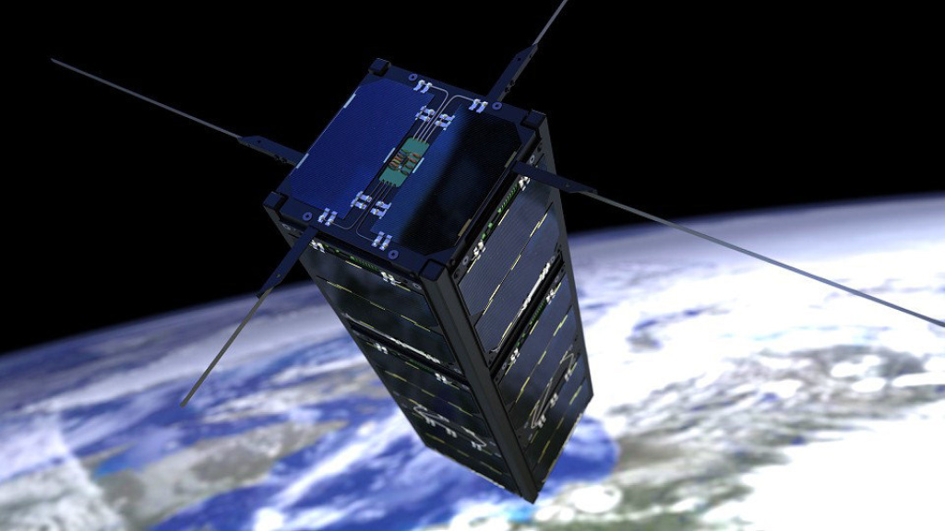

# Startles

Thema: Techniek in de toekomst

Inleiding

Ontwikkelingen in de techniek zijn snel en onvoorspelbaar.

Computers worden slimmer en kleiner, dat weet iedereen wel. Materialen worden sterker, dunner of slimmer. Zo ook de manieren om deze materialen te bewerken.

Denk maar eens aan het produceren van een auto. Tegenwoordig doet de robot het gevaarlijke, vieze of zware werk. Om die robots aan de gang te houden zijn technici nodig.

Door al deze innovaties ontstaan er nieuwe beroepen. Onderzoek heeft laten zien dat 60% van jullie werk gaan doen dat nu nog niet bestaat. Dus moet je een opleiding volgen die je daar op voorbereid. Je moet bijvoorbeeld flexibel en creatief zijn.

Mensen gaan steeds meer techniek inzetten in hun dagelijks leven. De mobiele telefoon, maar ook bediening van auto, energie in huis of media. Zo worden de technici die de techniek ontwerpen, bouwen en onderhouden steeds belangrijker.

|  |  |
| --- | --- |
|  | Wat kun je en wat weet je na deze opdracht?  In dit thema ga je leren welke vaardigheden je nodig hebt voor de beroepen van morgen. Een vakman moet weten wanneer hij materialen en gereedschappen gebruikt. De vakman van morgen moet:   * kunnen omgaan met veranderingen. * creatief zijn. * mee kunnen werken aan innovatie. |

Ontwikkelingen in de techniek

1. Ga naar [goo.gl/r9qlnU](http://goo.gl/r9qlnU). Bekijk een paar technologische ontwikkelingen uit de top 100 van 2014.

* Klik bij ‘Sector’ op ‘Industrie’. Kies één innovatie.

Welke innovatie heb je gekozen?

|  |
| --- |
|  |

* Schrijf kort op wat dit voor innovatie is.

|  |
| --- |
|  |
|  |
|  |

* Klik bij ‘Sector op ‘Bouw’. Kies één innovatie.

Welke innovatie heb je gekozen?

|  |
| --- |
|  |

* Schrijf kort op wat dit voor innovatie is.

|  |
| --- |
|  |
|  |
|  |

1. Al die veranderingen stellen eisen aan mensen die in de techniek werken.

* Wat is er bijna niet veranderd in het werken in de techniek de afgelopen 100 jaar?

|  |
| --- |
|  |
|  |

* En wat is er juist veel veranderd in het werken in de techniek de afgelopen 100 jaar?

|  |
| --- |
|  |
|  |

1. Weet je dat er in China al huizen geprint worden? Kijk maar: [goo.gl/bggdbY](http://goo.gl/bggdbY).

Wat zou jij willen printen?

|  |
| --- |
|  |

Een tijdlijn van ontwikkelingen

De uitvinding van de stoommachine door James Watt in 1765 was het begin van de industriële revolutie. Daarvoor werden machines aangedreven door watermolens, windmolens of trekdieren.

De industriële revolutie was de start van een technologische wereld. Door de stoommachine konden kleine werkplaatsen groeien tot grote fabrieken. Maar ontwikkelingen bleven doorgaan. Denk maar aan de opkomst van de computer.

1. Je gaat een tijdlijn maken.

* Neem een groot vel papier. Zet aan de linkerzijde het jaartal 1765. Zoek een afbeelding van een stoommachine en plak die erbij. Schrijf eronder ‘start industriële revolutie’.
* Schrijf aan de rechterzijde het jaartal van nu.
* Zoek tussen die 2 jaartallen 5 voorbeelden van technologische innovaties. Dus ontwikkelingen die zo nieuw waren dat ze de wereld veranderden.

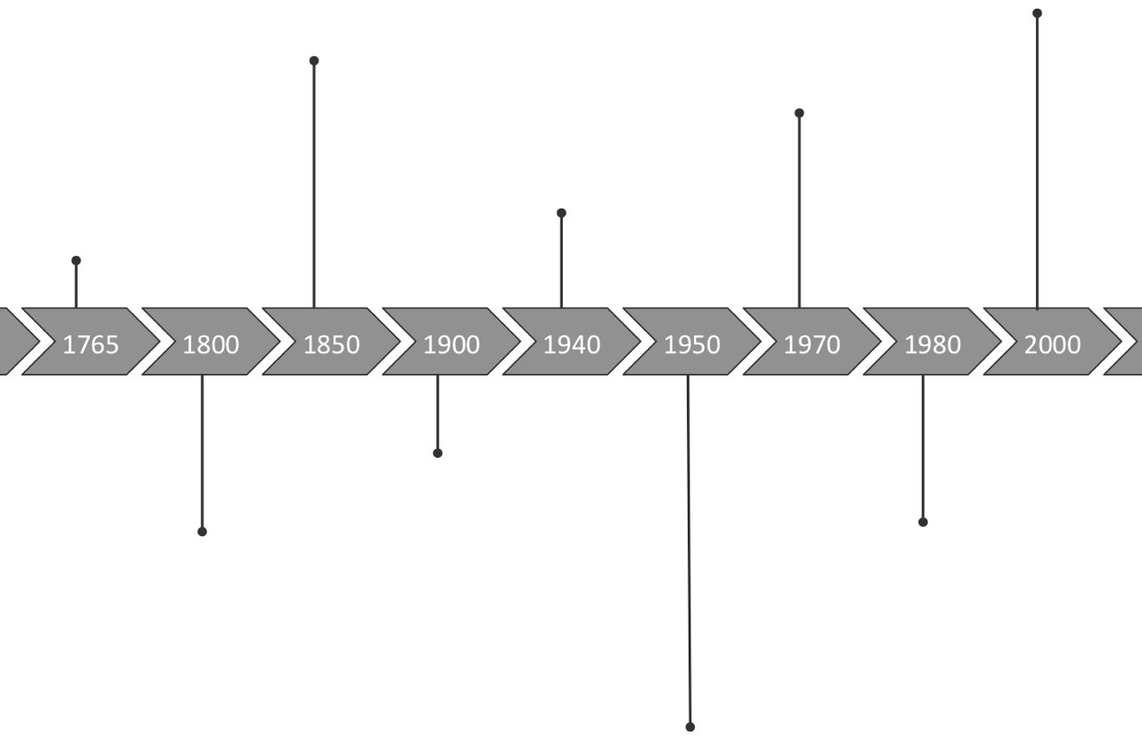

1. Bespreek je tijdlijn met een klasgenoot. Wat valt jullie op?